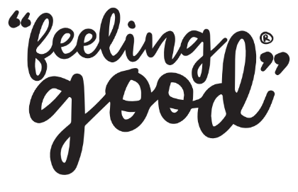

“İyi hissettiren” eserlerle yeni nesil sanat deneyimi “FEELING GOOD DIGITAL”
Hillside City Club’da

Yeniliklerin ritmini tutan uygulamaları ile şehirde ‘iyi hissetmenin’ adresi, Hillside City Club, 16 Nisan tarihinde başlayacak “Feeling Good Digital” sergisine ev sahipliği yapacak. Hillside için bir araya getirilen özel dijital sanat koleksiyonunda, sanat severler 5 kıta ve 19 ülkeden, 22 uluslararası sanatçının 100’e yakın eseri ile buluşacak.

Hillside City Club, 19 Ülke ve 5 Kıtadan Uluslararası Sanatçıları Bir Araya Getiriyor
Hillside City Club, içinde yaşayan tüm mekanların düşünülerek tasarlandığı Dijital Sanat sergisi, kulübün içindeki farklı alanlara yerleştirilen ekranlar aracılığı ile şehrin hızlı yaşamı içinde nefes aldıran, durduran ve düşündüren yeni sanat dünyasını deneyimleme fırsatı sunuyor.

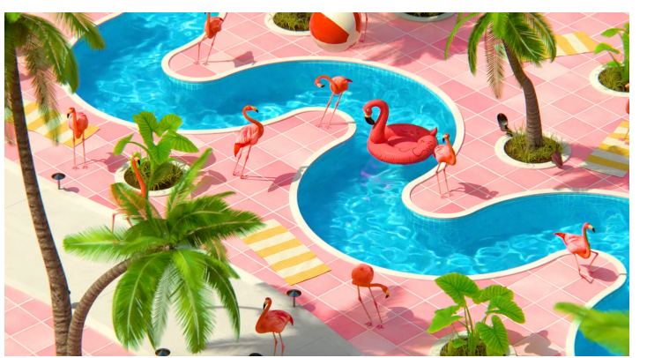

19 Ülke ve 5 Kıtadan Uluslararası 22 Sanatçı 100’e yakın eser ile İstanbul’da “Feeling Good” diyor!

Hillside City Club’da 16 Mayıs’a kadar kadar sürecek olan “Feeling Good Digital” sergisinin isimleri arasında, işleri Torrance Museum Los Angeles ve Les Brigittines Contemporary Arts Centre Brussels gibi sergilerde yer alan ve aynı zamanda etkinliğin koordinasyon ve proje yönetimini de üstlenen Ozan Türkkan, Tomorrowland, Extrema ve Sonar gibi festivallerde görsel performanslar sergilemiş olan, serginin küratörlüğünü ve sanat yönetmenliğini üstlenen yönetmen, video ve NFT sanatçısı Atıl Altaş, yazıları The Guardian, New York Times ve Der Spiegel gibi yayınlarda yer alan, şiirleriyle bir NFT projesi yaratan ödüllü yazar Ece Temelkuran, çalışmalarına MoMA, Centre Pompidou ve MAK Museum of Applied Arts’da yer verilen bilim insanı ve mucit MIT Media Lab profesörü Neri Oxman, Netflix, Apple, NBA, Google ve dünyaca ünlü bir çok markalarla çalışan Gavin Shapiro yer da alıyor. Dileyen sanatseverler, Hillside Etiler’de sergilenen eserlerden beğendiklerini sergi alanında yer alan QR kodları aracılığı ile Turboslow NFT ajansından satın alabilecek.

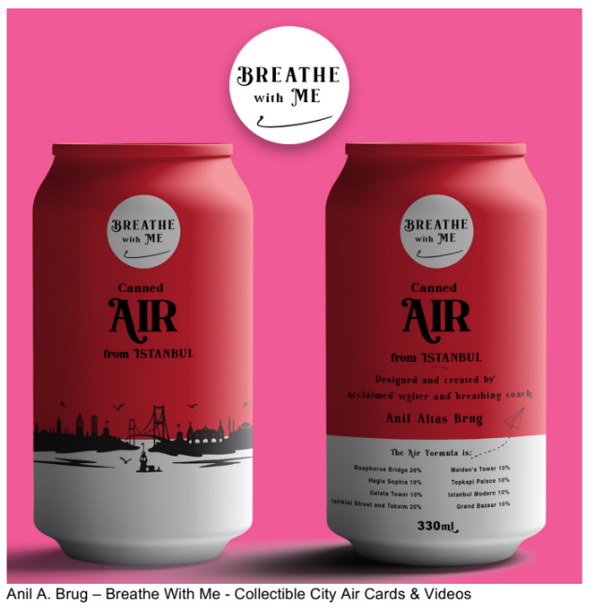
Metaverse, dijital sanat ve geleceğin teknolojileri konularıyla ilgilenen 22 seçkin sanatçının yapay zeka destekli video çalışmalarının, fotoğraf ve dijital sanat örneklerinin, dijital moda ürünlerinin, müzik videolarının, 3D animasyonlarının, spor, edebiyat gibi farklı disiplinlerde 100’e yakın dijital eserin yer aldığı serginin küratörlüğünü, Belçika-Brüksel merkezli Turboslow NFT Ajansı ve prodüksiyonunu ise Avusturya-Viyana merkezli Node Media Lab ortaklaşa gerçekleştirildi.

Sergide yer alan sanatçılar:
Adamtastic (Amerika), Alejandro Barbosa - Alejob (Uruguay), Anil A. Brug (Almanya), Atıl Altaş (Belçika), Boldtron (İspanya), Chopper (Belçika), Diesel (İspanya), Ece Temelkuran (Almanya), Eyedesyn - EJ Hassenfratz (Amerika), Flash Movie (Amerika), Gavin Shapiro (Fransa), Jan Sladecko (Amerika), Leafswan (Hollanda), Liebs (Almanya), Luna Ikuta (Amerika - Singapur) , Mankind (Avusturalya), Neri Future (Amerika- Israil), Ozan Türkkan (Avusturya), Özkan Durakoğlu (Almanya - Türkiye), Paul Stayt (İngiltere), Petio (Fransa), Punky Funky (Rusya), Regina Rei (Rusya), Shubhangi Raheja (Hindistan), Steffen Heil (Almanya), Thanakhan (Tayland)
Hillside City Club Hakkında
İyi hissettirme misyonu ile faaliyet gösteren Hillside City Club, ister içeride, ister dışarıda bol O2 ile spor yapma imkanı sunan 450 metrekare alana sahip Outdoor Club, yeşillikler arasında geniş terası ile kısa süre içinde şehirde buluşma noktası haline gelen Minoa Village, konforlu salonları ve açık hava sinema imkanı ile Cinecity Sinemaları ile bir spor kulübünden çok daha fazlası.
www.hillsidecityclub.com
https://www.instagram.com/hillsidecityclub/
Detaylı bilgi için: 0212 352 23 33

